направление 35.03.01 ЛЕСНОЕ ДЕЛО
профили Комплексное изучение лесных и урбоэкосистем
Защита леса и охотоведение

ФГБОУ ВО "Тверской государственный университет"
БИОЛОГИЧЕСКИЙ ФАКУЛЬТЕТ
 | 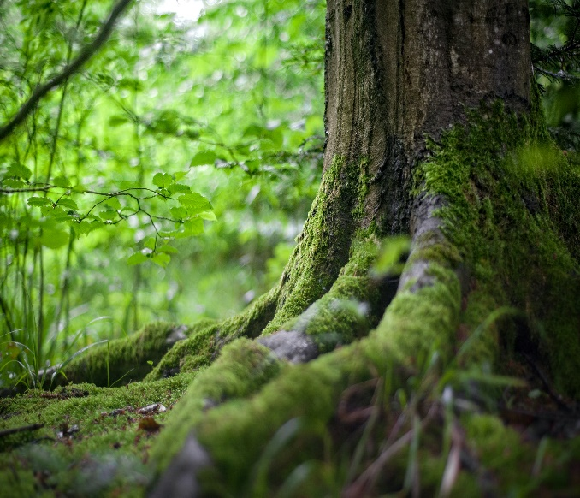 | Лес – наше богатство  Лес – уникальное, живое богатство нашей страны и нашего региона. Его грамотное и бережное использование, сохранение и преумножение являются важнейшими стратегическими задачами современной России. Каким будет мир вокруг нас, что мы оставим будущим поколениям–шумящие леса или бесплодные пустыни – зависит только от нас.  Почему сегодня важно получить профессиональное образование в сфере лесного дела?  Россия – страна лесов. Наши лесные ресурсы составляют 20 % мировых запасов. Специалисты данного профиля широко востребованы во всех сферах лесного хозяйства и производства, в управлении и в науке, ведь их образование – это синтез инженерного, естественнонаучного и экономико-управленческого подходов.  В настоящее время для замещения многих должностей необходимо наличие высшего профильного образования. Современный руководитель при принятии управленческих решений руководствуется профессиональными теоретическими знаниями, использует разнообразные методы решения поставленных задач, проводит грамотный анализ типичных и нестандартных ситуаций. Эти качества и обуславливают подготовку выпускника-бакалавра.  Какие задачи решают наши выпускники?  - планирование и осуществление охраны, защиты и воспроизводства лесов, их использования, мониторинга состояния, инвентаризации и кадастрового учёта в природных, техногенных и урбанизированных ландшафтах  - управление лесами для обеспечения многоцелевого, рационального, непрерывного, неистощительного использования лесов для удовлетворения потребностей общества в лесах и лесных ресурсов  - государственный лесной контроль и надзор.

интересная высокооплачиваемая работа

возможность самовыражения

возможность дальнейшего профессионального роста
 | 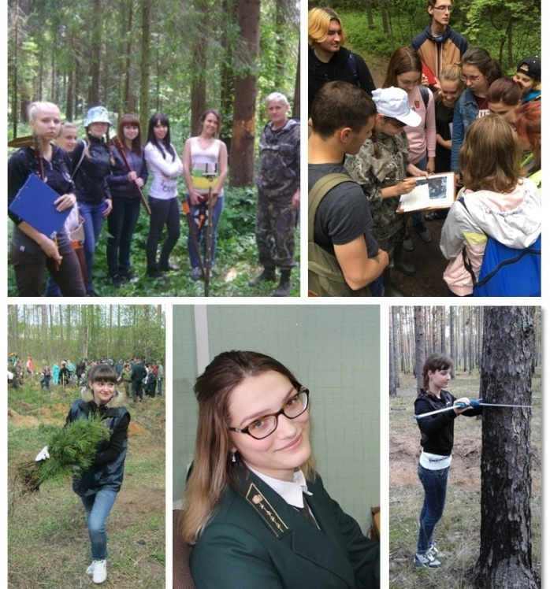
направление 35.03.01 ЛЕСНОЕ ДЕЛО
профили Комплексное изучение лесных и урбоэкосистем
Защита леса и охотоведение

форма обучения – очная
срок обучения – 4 года
степень – бакалавр

 | Порядок поступления:  Документы на очную форму обучения подаются в приемную комиссию. Начало приема документов – июнь 2022 г.  Подробная информация о правилах и условиях приёма см. http://priem.tversu.ru/, http://bio.tversu.ru  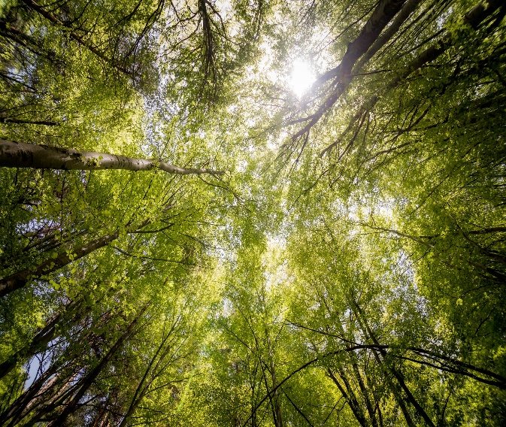 | Возможные профессии  инженер по лесопользованию специалист по инвентаризации лесов инженер-лесопатолог  лесничий специалист по лесовосстановлению питомниковод  эксперт почвовед охотовед  таксатор инженер зеленого строительства инженер-энтомолог  инженер по охране и защите леса Инженер лесного хозяйства специалист по ГИС  Наши преимущества  - Бюджетная форма обучения  - Диплом государственного образца  - Высококвалифицированные кадры  - Тесная связь с работодателями  - Практикоориентированные программы  - Все уровни образования (бакалавриат, магистратура, аспирантура)  Вступительные испытания  для выпускников школы:  результаты ЕГЭ по:  - биологии (минимальный балл – 40)  - русскому языку (минимальный балл – 43)  - математике ИЛИ химии (минимальный балл – 39)  для выпускников СУЗов:  внутренние экзамены университета по:  - биологии (минимальный балл – 40)  - русскому языку (минимальный балл – 43)  - математике ИЛИ химии (минимальный балл – 39)
 | - Почтовый адрес:  - 170002, г. Тверь,  - пр-т Чайковского, д. 70, БИОЛОГИЧЕСКИЙ ФАКУЛЬТЕТ  - Cайт: bio.tversu.ru  - Телефон:(4822)32-06-80  - 8-905-600-99-07  - WhatsApp: 8-905-600-99-07  - Эл. почта: bio@tversu.ru  - В контакте: https://vk.com/biotver | Количество бюджетных мест  В 2022 г. на направление Лесное дело предварительно выделено 40 мест  Контакты:  Деканат биологического факультета  телефон:  8(4822) 32-06-80 (специалист по УМР Козлова Татьяна Васильевна)  8-905-600-99-07 (зам. декана Степанова Елена Николаевна)  e-mail: bio@tversu.ru  сайт факультета: http://bio.tversu.ru/

